Phiếu Bài Tập 1

Bài 1:
- Viết thủ tục nhập dữ liệu vào bảng KHOA với các tham số: makhoa, tenkhoa, dienthoai.

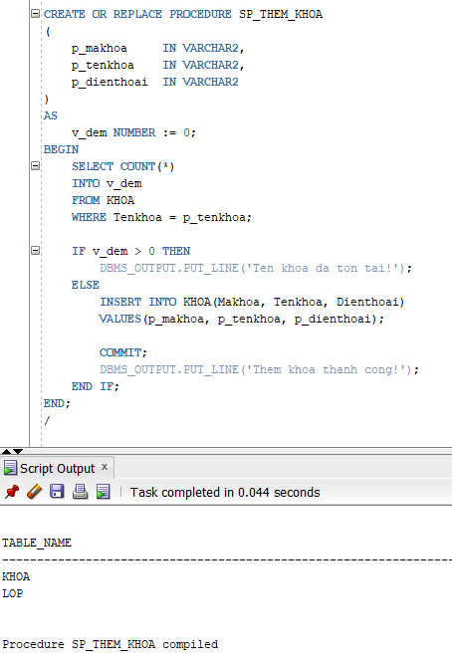

- Kiểm tra xem tên khoa đã tồn tại trước đó chưa, nếu đã tồn tại đưa ra thông báo, nếu chưa tồn tại thì nhập vào bảng KHOA. Test với 2 trường hợp.

Trường Hợp 1: Chưa có tên khoa -> Thêm vào bảng Khoa

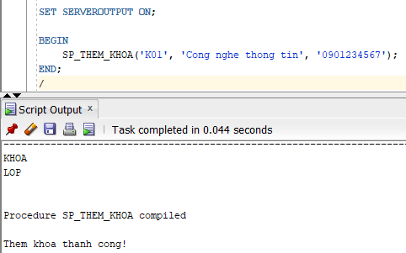

Trường Hợp 2: Đã có tên khoa -> Thông báo tên Khoa đã tồn tại

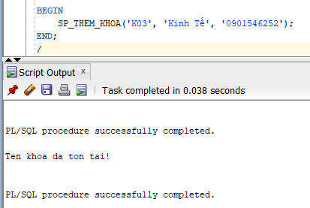

Bài 2:
Viết thủ tục nhập dữ liệu cho bảng LOP với các tham số: Malop, Tenlop, Khoa, Hedt, Namnhaphoc, Makhoa.
- Kiểm tra xem tên lớp đã có trước đó chưa, nếu có thì thông báo.
- Kiểm tra xem Makhoa có trong bảng KHOA hay không, nếu không có thì thông báo.
- Nếu đầy đủ thông tin thì cho nhập.

CREATE OR REPLACE PROCEDURE SP_THEM_LOP
(
p_malop IN VARCHAR2,
p_tenlop IN VARCHAR2,
p_khoa IN VARCHAR2,
p_hedt IN VARCHAR2,
p_namnhaphoc IN NUMBER,
p_makhoa IN VARCHAR2
)
AS
v_demlop NUMBER := 0;
v_demkhoa NUMBER := 0;
BEGIN
SELECT COUNT(*) INTO v_demlop
FROM LOP
WHERE Tenlop = p_tenlop;

IF v_demlop > 0 THEN
DBMS_OUTPUT.PUT_LINE('Ten lop da ton tai!');
RETURN;
END IF;

SELECT COUNT(*) INTO v_demkhoa
FROM KHOA
WHERE Makhoa = p_makhoa;

IF v_demkhoa = 0 THEN
DBMS_OUTPUT.PUT_LINE('Ma khoa khong ton tai!');
RETURN;
END IF;

INSERT INTO LOP(Malop, Tenlop, Khoa, Hedt, Namnhaphoc, Makhoa)
VALUES(p_malop, p_tenlop, p_khoa, p_hedt, p_namnhaphoc, p_makhoa);

COMMIT;

DBMS_OUTPUT.PUT_LINE('Them lop thanh cong!');
END;
/

Bài 3: Viết thủ tục nhập dữ liệu vào bảng KHOA với các tham số: makhoa, tenkhoa, dienthoai. Nếu tên khoa đã tồn tại trả về giá trị 0, nếu chưa tồn tại thì nhập vào bảng KHOA. Test với 2 trường hợp.
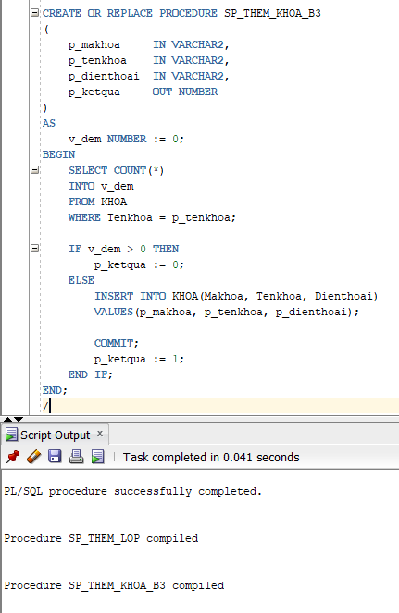

Trường Hợp 1: Thêm thành công

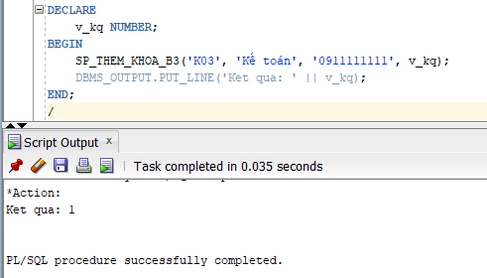

Trường Hợp 2: Tên Khoa đã tồn tại

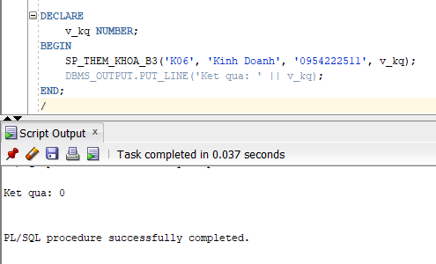

Bài 4: Viết thủ tục nhập dữ liệu cho bảng LOP với tham số malop, tenlop, khoa, hedt, namnhaphoc, makhoa.
- Tên lớp đã có trước đó chưa, nếu có trả về 0.
- Makhoa có trong bảng KHOA hay không, nếu không có trả về 1.
- Nếu đầy đủ thông tin thì cho nhập và trả về 2.

CREATE OR REPLACE PROCEDURE SP_THEM_LOP2
(
p_malop IN VARCHAR2,
p_tenlop IN VARCHAR2,
p_khoa IN VARCHAR2,
p_hedt IN VARCHAR2,
p_namnhaphoc IN NUMBER,
p_makhoa IN VARCHAR2,
p_ketqua OUT NUMBER
)
AS
v_demlop NUMBER := 0;
v_demkhoa NUMBER := 0;
BEGIN
SELECT COUNT(*) INTO v_demlop
FROM LOP
WHERE Tenlop = p_tenlop;

IF v_demlop > 0 THEN
p_ketqua := 0;
RETURN;
END IF;

SELECT COUNT(*) INTO v_demkhoa
FROM KHOA
WHERE Makhoa = p_makhoa;

IF v_demkhoa = 0 THEN
p_ketqua := 1;
RETURN;
END IF;

INSERT INTO LOP(Malop, Tenlop, Khoa, Hedt, Namnhaphoc, Makhoa)
VALUES(p_malop, p_tenlop, p_khoa, p_hedt, p_namnhaphoc, p_makhoa);

COMMIT;

p_ketqua := 2;
END;
/

Trường hợp 1: Thêm Thành công

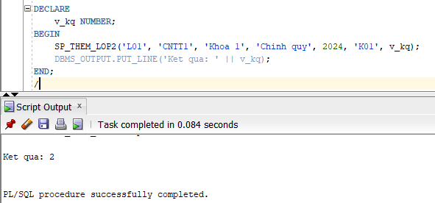

Trường Hợp 2: Trùng tên lớp

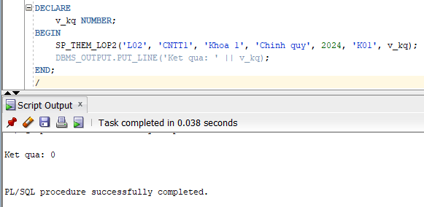

Trường Hợp 3: Không tồn tại Khoa

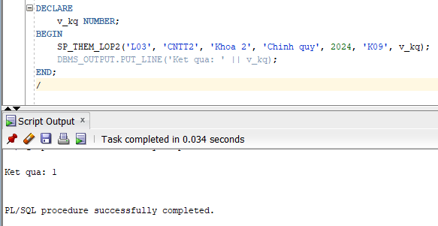

Phiếu Bài Tập 2

- Thủ tục thêm nhân viên

CREATE OR REPLACE PROCEDURE SP_Them_Nhan_Vien
(
p_MaNV IN VARCHAR2,
p_MaCV IN VARCHAR2,
p_TenNV IN VARCHAR2,
p_NgaySinh IN DATE,
p_LuongCB IN NUMBER,
p_NgayCong IN NUMBER,
p_PhuCap IN NUMBER
)
AS
v_dem NUMBER := 0;
BEGIN
SELECT COUNT(*) INTO v_dem
FROM tblChucVu
WHERE MaCV = p_MaCV;

IF v_dem = 0 THEN
DBMS_OUTPUT.PUT_LINE('MaCV khong ton tai!');
ELSE
INSERT INTO tblNhanVien
VALUES (p_MaNV, p_MaCV, p_TenNV,
p_NgaySinh, p_LuongCB,
p_NgayCong, p_PhuCap);

COMMIT;

DBMS_OUTPUT.PUT_LINE('Them nhan vien thanh cong!');
END IF;
END;
/

- Thủ tục cập nhật nhân viên

CREATE OR REPLACE PROCEDURE SP_CapNhat_Nhan_Vien
(
p_MaNV IN VARCHAR2,
p_MaCV IN VARCHAR2,
p_TenNV IN VARCHAR2,
p_NgaySinh IN DATE,
p_LuongCB IN NUMBER,
p_NgayCong IN NUMBER,
p_PhuCap IN NUMBER
)
AS
v_dem NUMBER := 0;
BEGIN
SELECT COUNT(*) INTO v_dem
FROM tblChucVu
WHERE MaCV = p_MaCV;

IF v_dem = 0 THEN
DBMS_OUTPUT.PUT_LINE('MaCV khong ton tai!');
ELSE
UPDATE tblNhanVien
SET MaCV = p_MaCV,
TenNV = p_TenNV,
NgaySinh = p_NgaySinh,
LuongCanBan = p_LuongCB,
NgayCong = p_NgayCong,
PhuCap = p_PhuCap
WHERE MaNV = p_MaNV;

COMMIT;

DBMS_OUTPUT.PUT_LINE('Cap nhat thanh cong!');
END IF;
END;
/

- Thủ tục tính Lương

CREATE OR REPLACE PROCEDURE SP_LuongLN
(
p_MaNV IN VARCHAR2
)
AS
v_dem NUMBER := 0;
v_Luong NUMBER;
BEGIN
SELECT COUNT(*) INTO v_dem
FROM tblNhanVien
WHERE MaNV = p_MaNV;

IF v_dem = 0 THEN
DBMS_OUTPUT.PUT_LINE('Khong tim thay nhan vien!');
ELSE
SELECT (LuongCanBan * NgayCong + PhuCap)
INTO v_Luong
FROM tblNhanVien
WHERE MaNV = p_MaNV;
DBMS_OUTPUT.PUT_LINE('Luong: ' || v_Luong);
END IF;

END;
/

Kiểm tra

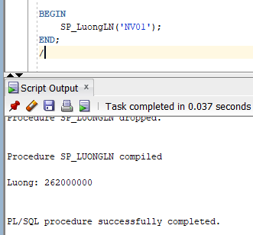
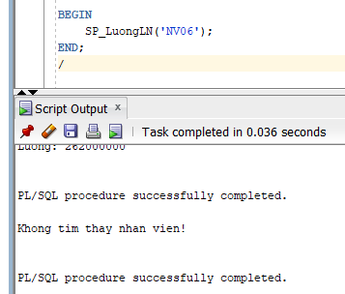

Phiếu Bài Tập 3

Bài 1: Thủ tục sp_them_nhan_vien1 (có tham số OUT)
Tham số đầu vào: MaNV, MaCV, TenNV, NgaySinh, LuongCB, NgayCong, PhuCap. Có thêm tham số OUT để trả kết quả. Trước khi chèn kiểm tra MaCV có tồn tại trong bảng ChucVu chưa. Nếu chưa trả ra 0.

CREATE OR REPLACE PROCEDURE sp_them_nhan_vien1
(
p_MaNV IN VARCHAR2,
p_MaCV IN VARCHAR2,
p_TenNV IN VARCHAR2,
p_NgaySinh IN DATE,
p_LuongCB IN NUMBER,
p_NgayCong IN NUMBER,
p_PhuCap IN NUMBER,
p_KetQua OUT NUMBER
)
AS
v_dem NUMBER := 0;
BEGIN
SELECT COUNT(*) INTO v_dem
FROM tblChucVu
WHERE MaCV = p_MaCV;

IF v_dem = 0 THEN
p_KetQua := 0;
RETURN;
END IF;

INSERT INTO tblNhanVien
VALUES (p_MaNV, p_MaCV, p_TenNV,
p_NgaySinh, p_LuongCB,
p_NgayCong, p_PhuCap);

COMMIT;

p_KetQua := 1;
END;
/

Bài 2: Sửa thủ tục, Kiểm tra thêm MaNV trùng lặp
Nếu MaNV đã tồn tại trả ra 0. Nếu MaCV chưa tồn tại trả ra 1. Ngược lại cho phép chèn bản ghi (trả ra 2 hoặc giá trị khác).

CREATE OR REPLACE PROCEDURE sp_them_nhan_vien1
(
p_MaNV IN VARCHAR2,
p_MaCV IN VARCHAR2,
p_TenNV IN VARCHAR2,
p_NgaySinh IN DATE,
p_LuongCB IN NUMBER,
p_NgayCong IN NUMBER,
p_PhuCap IN NUMBER,
p_KetQua OUT NUMBER
)
AS
v_demNV NUMBER := 0;
v_demCV NUMBER := 0;
BEGIN
SELECT COUNT(*) INTO v_demNV
FROM tblNhanVien
WHERE MaNV = p_MaNV;

IF v_demNV > 0 THEN
p_KetQua := 0;
RETURN;
END IF;

SELECT COUNT(*) INTO v_demCV
FROM tblChucVu
WHERE MaCV = p_MaCV;

IF v_demCV = 0 THEN
p_KetQua := 1;
RETURN;
END IF;

INSERT INTO tblNhanVien
VALUES (p_MaNV, p_MaCV, p_TenNV, p_NgaySinh, p_LuongCB, p_NgayCong, p_PhuCap);
COMMIT;
p_KetQua := 2;
END;
/

Bài 3: Thủ tục cập nhật ngày sinh
Tham số đầu vào: MaNV, NgaySinh. Nếu không tìm thấy bản ghi cần cập nhật trả ra 0. Ngược lại cho phép cập nhật.

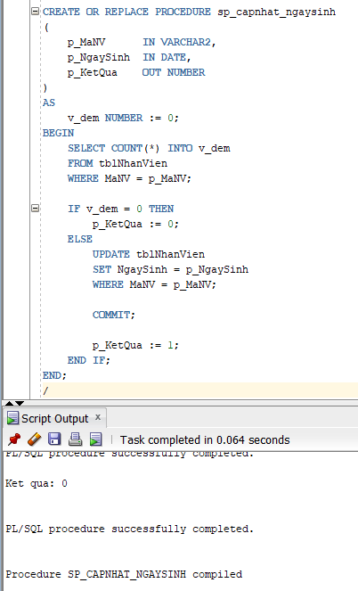

Kiểm tra
Trường hợp 1: Cập nhật thành công

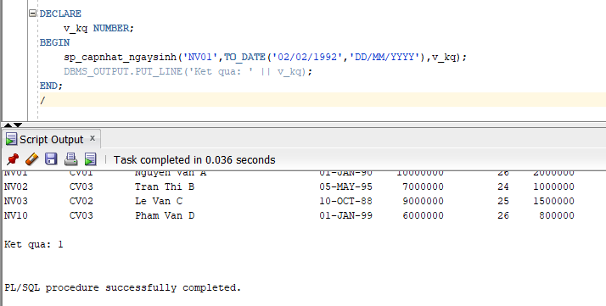

Trường hợp 2: Không tìm thấy MaNV

